Терюкова Юлия Владимировна,
СОШ №3, г. Тутаев
Учитель ОБЖ
Фрагмент образовательной игры
«Сооружение временного жилища, добывание и использование огня»

Цель: познакомить учащихся с правилами поведения в условиях автономного существования человека, сформировать понимание необходимости уметь организовывать временное жилище и костровое место
Задачи:
- усиление интереса к предмету в целом, природе;
- понимание своей сопричастности к событиям;
- сочетание различных составляющих её элементов, которые наиболее оптимально отвечают познавательным интересам, уровню подготовленности обучающихся и педагогическому замыслу учителя; развитие любознательности обучающихся.
- формирование культуры безопасности
В целях реализации поставленных задач, был предложен фрагмент образовательной игры «Сооружение временного жилища, добывание и использование огня», целью которой являлось детальное изучение способов организации быта в автономных условиях.
Авторы образовательной игры:
Замысел игры и общее руководство: Терюкова Ю.В.
Фотосъемка: Смирнова М.Ю.
Время: 60 мин.
Участники игры:
По замыслу разработчиков игра предназначена для учащихся 6 классов (11-12 лет) основной школы.
Учебное содержание:
- Нормы коммуникации в группе и на общем обсуждении (слой мыследеятельностеного содержания)
- Организация коллективного практического действия в условиях ограниченного времени (слой деятельностного содержания)
- Макетирование (слой типодеятельностного содержания)
- Параметры описания защитных укрытий и некоторых видов костров)
Учебный материал
- отрывок из рассказа Даниэля Дефо « Робинзон Крузо»
- Текст с описанием временных сооружений и костров
- Иллюстрации 3 временными укрытиями и кострами

Программа игры
 | Этап | Деятельность | Время выполнения
1. | Подготовительный этап | Подготовка поделочного материала
 |  | Формирование 6 групп учащихся по 3 человека с помощью цветных жетонов | 10 мин.
2. | Установочное слово | Учащиеся знакомятся с нормами коммуникации при работе в группе и на общем обсуждении  Чтобы быть полезным в работе группы, нужно:  - Помнить какое задание выполняет группа. Стремиться к полному и точному выполнению задания.  - Дать каждому участнику группы возможность изложить свою версию, стремиться к ее более точному пониманию  - Задавать вопросы на понимание, уточнение  - Давать четкий и полный ответ на вопрос (но не многословный)  - Думать о том, что может помочь в работе группы – уточнение, конструктивное предложение, альтернативное предложение, критика, признание своей ошибки, поддержка имеющейся версии, готовность реализовывать предложения других участников группы
3. | Просмотр видеофрагмента | Формулируют проблему  Оказавшись в дремучей тайге или в малообжитой местности, вы вряд ли сможете быстро найти деревню или поселок. Может быть, придется сутками идти по неизвестным местам и ночевать под открытым небом. Если устроить ночевку грамотно и хорошо запомнить несколько простых советов, вы сможете не только заночевать в лесу, но и в случае необходимости за несколько часов разбить полевой лагерь, чтобы оказать помощь попавшим в беду. | 5 мин.
4. | Чтение текста с определенной целью, просмотр иллюстрации | Учащиеся читают в группах отрывок из рассказа Даниэля Дефо « Робинзон Крузо» (Приложение 1).  Определение места для организации временного укрытия и костра  - Место для ночевки должно быть сухое и ровное  - Защищенное от солнечного зноя, хищников и ветра, т.е. располагаться с подветренной стороны (под стеной, скалой, кустарником)  - Не спать рядом с костром  - Подушку и перину можно сделать из лапника  - Вблизи должен быть источник воды  Посмотри на рисунок и помоги ребятам выбрать место для палатки  (смотрят на рисунок)  Чтобы выжить, вам надо уметь делать все своими руками, и в первую очередь, строить надежное укрытие от непогоды. Какой выбрать тип укрытия (шалаш, навес, землянка или иглу) зависит от того, какой материал находится у тебя под рукой. | 10 мин.
5 | Выдача описания укрытия группам | - группа – шалаш (костер звезда)  - группа – шалаш (костер звезда)  - группа – навес (костер нодья)  - группа – навес (костер шалаш)  - группа – настил (костер шалаш)  - группа – иглу (костер таежный)  (Приложение 2,3). | 5 мин.
6 | Выбор материала для макетирования | Участники каждой группы самостоятельно выбирают материал, необходимый для работы | 5 мин.
 | Макетирование | Выполнение модели защитного укрытия (временного жилища) и костра  (Приложение 4). | 20 мин.
 | Рефлексия | Обсуждают:  1.Какое было задание? (Учимся вспоминать цель работы.)  2.Удалось выполнить задание? (Учимся сравнивать результат с целью.)  3.Задание выполнено, верно, или не совсем? (Учимся находить и признавать ошибки.)  4.Выполнил самостоятельно или с чьей-то помощью? (Учимся оценивать процесс.) | 5 мин.

Приложение 1.
Робинзон Крузо
Море бушевало всю ночь, и, когда поутру я выглянул из своей палатки, от корабля не осталось и следа. Теперь я мог всецело заняться вопросом, который тревожил меня с первого дня: что мне делать, чтобы на меня не напали ни хищные звери, ни дикие люди? Какое жилье мне устроить? Выкопать пещеру или поставить палатку? В конце концов я решил сделать и то и другое.
К этому времени мне стало ясно, что выбранное мною место на берегу не годится для постройки жилища: это было болотистое, низменное место, у самого моря. Жить в подобных местах очень вредно. К тому же поблизости не было пресной воды. Я решил найти другой клочок земли, более пригодный для жилья. Мне было нужно, чтобы жилье мое было защищено и от солнечного зноя и от хищников; чтобы оно стояло в таком месте, где нет сырости; чтобы вблизи была пресная вода. Кроме того, мне непременно хотелось, чтобы из моего дома было видно море.
"Может случиться, что неподалеку от острова появится корабль, - говорил я себе, - а если я не буду видеть моря, я могу пропустить этот случай".
Как видите, мне все еще не хотелось расставаться с надеждой.
После долгих поисков я нашел наконец подходящий участок для постройки жилища. Это была небольшая гладкая полянка на скате высокого холма. От вершины до самой полянки холм спускался отвесной стеной, так что я мог не
опасаться нападения сверху. В этой стене у самой полянки было небольшое углубление, как будто вход в пещеру, но никакой пещеры не было. Вот тут-то, прямо против этого углубления, на зеленой полянке я и решил
разбить палатку.
Место это находилось на северо-западном склоне холма, так что почти до самого вечера оно оставалось в тени. А перед вечером его озаряло заходящее солнце.

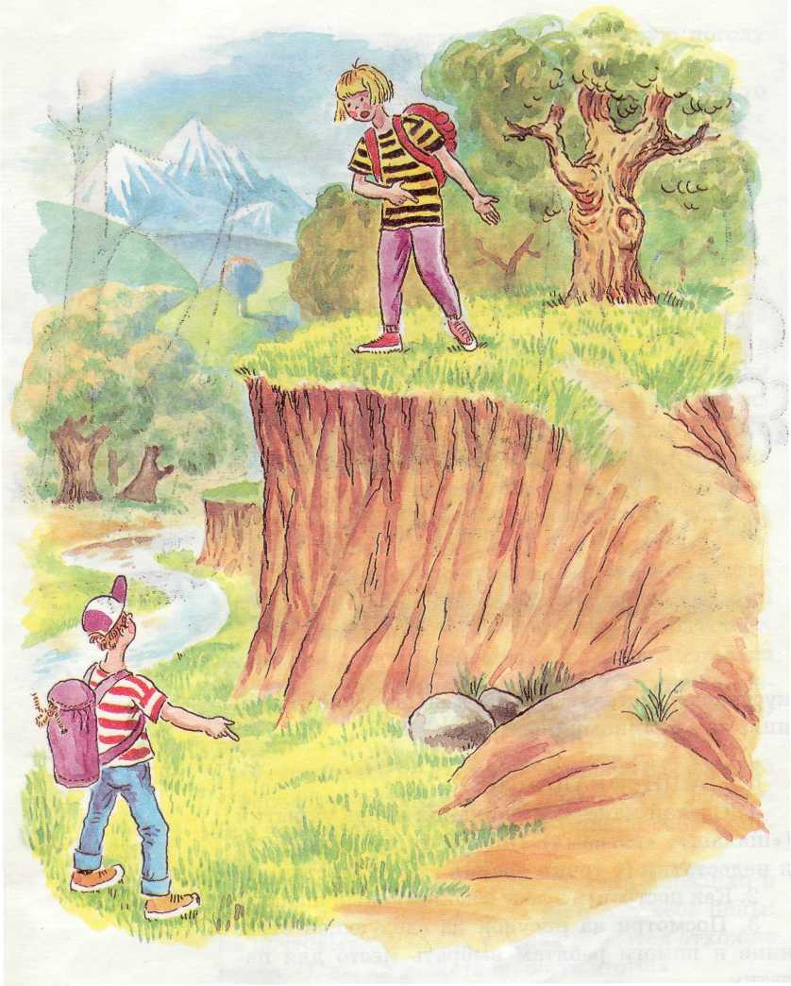

Приложение 2.

Общеизвестное таёжное укрытие-шалаш. Рисунок 1.
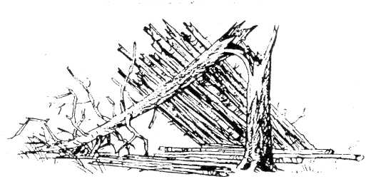
Рис. 1
В качестве основы для постройки односкатного шалаша может служить надломленное на высоте 1-2 м дерево, сохранившее прочную связь с пнём.
В лесах такие деревья встречаются через каждые 200-400 м. можно и просто уложить валёжину на высокий пень. На это дерево, как ан основу, укладываются шесты в один либо два наката. С одним скатом, шалаш называется односкатным, а с двумя скатами, двускатным. При отсутствии топора укрытие предпочтительно устраивать в сосновом либо берёзовом лесу, где имеется много сухого подлеска с диаметром ствола менее 10 см, который легко свалить и переломить одному человеку, к тому же эти стволы практически не имеют веток, что позволяет положить их плотно друг к другу. Настил изготавливается из тех же жердей. Такое укрытие легко (и даже удобнее) делать в горелом лесу, где нет недостатка в подобном материале.
Следует заметить, что, кроме быстроты изготовления, этот способ наиболее экологичен - весь “строительный материал” составляет “мёртвый” лес.
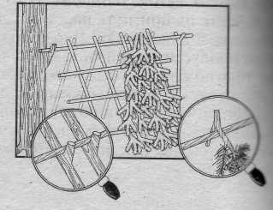
Односкатный шалаш. Рис.2

Рис. 3 Шалаш круглой формы.

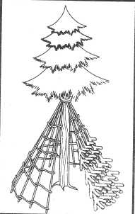

Рис. 4 Шалаш из сломанного дерева.
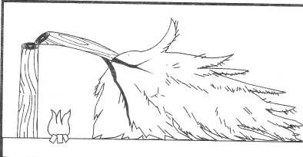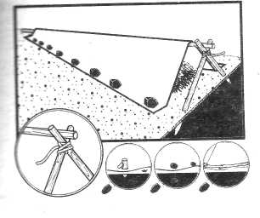
Рис. 5 Треугольный шалаш.
Наиболее доступным укрытием является тент. Установленный под определённым углом к земле, он не только сможет защитить от осадков, но и будет отражать тепло от костра, который является обязательной частью временного укрытия. С боков защитят земля, камни, ветки, одежда. Рисунок 6.
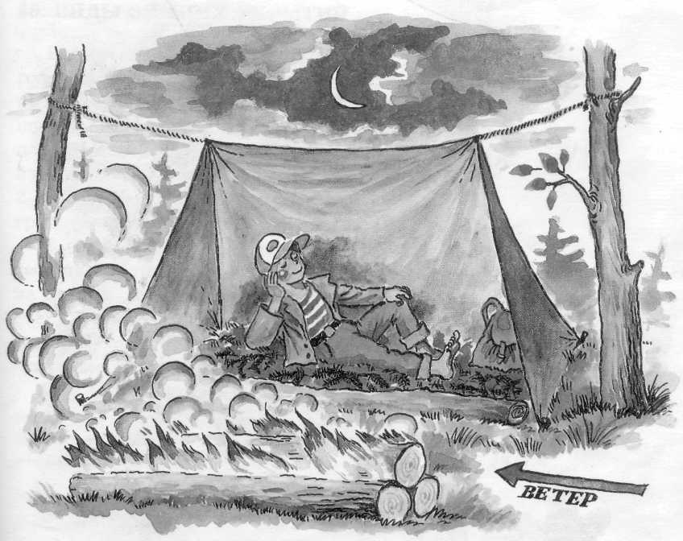
Рис. 6.
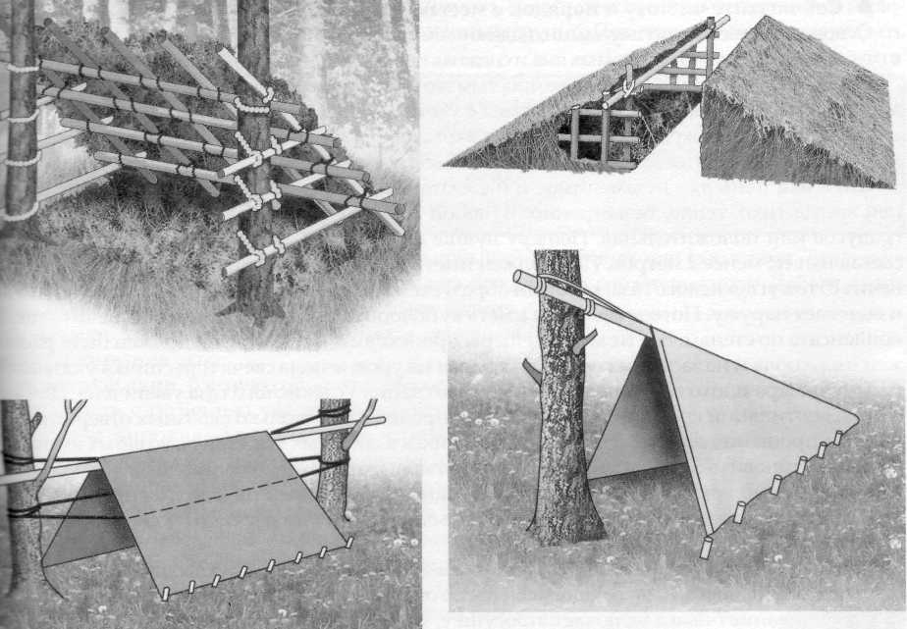
Рис.7. Различные типы навесов.
Можно соорудить крышу. Для чего сделать решётку и заложить её лапником, ветками с густой листвой, сеном, кусками коры (словом, тем, что найдёшь). Укладывай крышу, начиная снизу, чтобы каждый следующий слой прикрывал предыдущий примерно до середины (как черепица). Тогда дождь будет стекать по крыше, не попадая внутрь. Рисунок 7
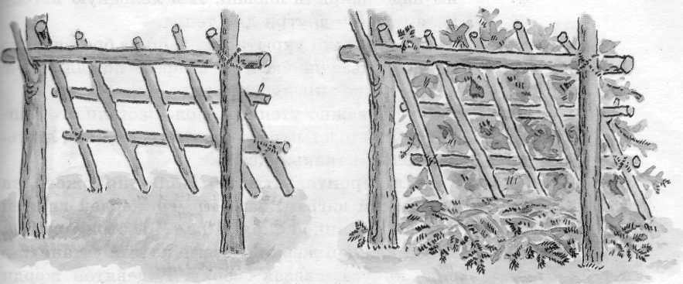
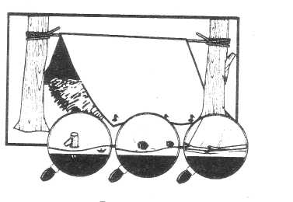
Рис.8. Навес из природного материала.

Рис.9 Импровизированный навес.

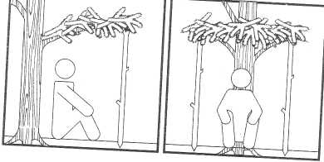
Рис.10 Навес с использованием верёвки и полиэтиленовой плёнки.

Рис.11 Навес с помощью кольев
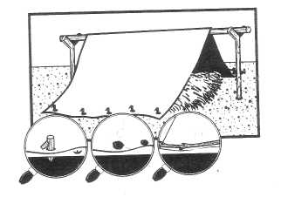

Рис.12 Навес с двойной крышей.
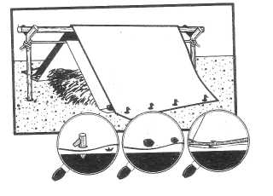
Рис.13 П – образный навес.
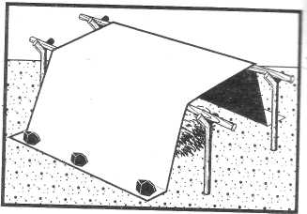

Рис.14 Чум с помощью обуви.

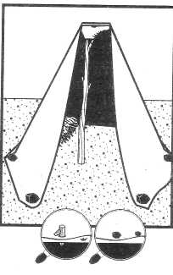

Рис.15 Чум с манжетой от дождя.
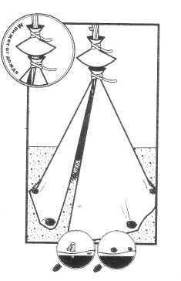

Рис.16 Чум подвешенный к дереву.

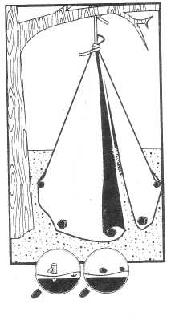

Рис.17 Вигвам.
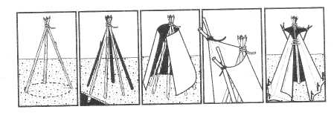

Рис.18. Различные типы лежанок.

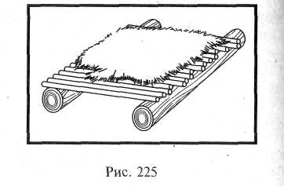
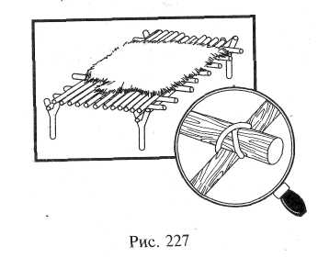
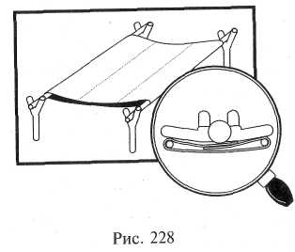

Рис.19 Треугольный гамак.
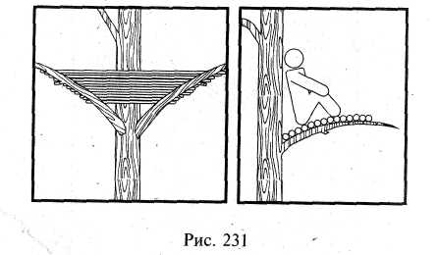

Рис.20 Гамак - шалаш.
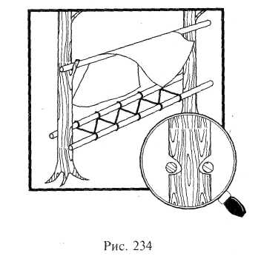

Приложение 3.
- Шалаш. Короткие сухие дрова укладываются наклонно к центру, они частично опираются друг на друга. Этот тип костра применяется для растопки, варки еды в обычной посуде или во время дождя
- Колодец. Два полена положи параллельно друг на друга, на некотором расстоянии; поперек них – еще два. Такая конструкция обеспечивает хороший доступ воздуха к огню. Дает хороший жар, образует много углей, на нем удобно готовить пищу.
- Звезда. Поленья уложи по радиусу от центра. Горение происходит преимущественно в центре. Дает хороший жар, образует много углей, на нем удобно готовить пищу.
- Таежный. Складывается из нескольких бревен, уложенных вдоль или под острым углом друг к другу. Может гореть до восьми часов.
- Нодья. Этот костер складывается из трех больших бревен. Два бревна положи в плотную. В щель между бревнами кладут растопку. Когда растопка разгорится, сверху положи третье бревно. Используют для обогрева, горит долго, несколько часов.
- Очаг охотника. Делается крайне легко — укладываются параллельно два больших бревна, так что бы можно было поставить котелок или сковородку, между ними разводится костёр. Удобен для быстрого приготовления еды.
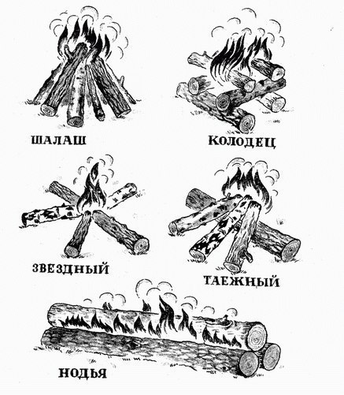
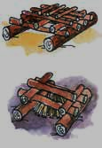

Приложение 4.

